案卷号
日期

＜好想上课云＞

后台管理需求说明书

作 者： 张睿、翁钰晨、杨耀东、占小路、李伟豪
完成日期： 2020-03-06
签 收 人：
签收日期：

修改情况记录：
版本号 | 修改内容 | 修改人 | 修改日期
1.0
1.1 | 增加数据字典 | 张睿 | 2020-03-11
1.2 | 增加班课管理 | 张睿 | 2020-03-19
1.2.2 | 增加数据字典与班课管理的权限表格、更新信息图与功能图 | 张睿 | 2020-03-28

目录
后台管理需求说明书 1
1 用户与角色权限 3
1.1 用户模块需求说明 3
1.2 角色权限 3
1.3 用户、角色和权限相关功能产品结构图 4
1.4 用户、角色和权限相关的信息结构图 4
2 菜单管理 5
2.1 菜单列表 5
2.2 新建菜单 6
2.3 编辑菜单 7
2.4 删除菜单 8
3 用户管理 8
3.1 用户列表 8
3.2 新增用户 9
3.3 编辑用户 10
4角色管理 12
4.1角色页面 12
4.2新建、修改、删除角色 12
4.3分配角色权限 13
5班课管理 14
5.1 班课基本信息管理 14
5.2 签到管理 15
6 数据字典 16
6.1 数据字典产品结构图 16
6.2 数据字典信息结构图 17
6.3 字典表与字典明细表 17
6.4 数据字典详细需求 18
7 个人中心 25
7.1 个人信息页 25
7.2安全设置 25
7.3通知消息页面 26

1 用户与角色权限

1.1 用户模块需求说明
查看用户列表；
添加用户：添加用户就是填写用户的个人信息，包括用户名、密码、姓名、昵称、性别等各项信息，并对用户分配角色（角色对应到权限）；
删除用户：删除用户的过程意味着该用户在用户系统消失，在删除过程注意当前登录用户不可删除；
用户明细：用户明细就是查看某用户的个人详细信息；
修改用户：修改用户就是对用户个人信息进行编辑修改的过程；
分配角色：此功能就是管理员可以为相应的用户进行分配角色，一个用户可以拥有多个角色，持有该角色的用户就可以对某些资源进行访问；

1.2 角色权限
模块 | 权限分配 | 管理员 | 教师
用户管理 | 可见性 | √ | √
用户管理 | 添加用户 | √
用户管理 | 删除用户 | √
用户管理 | 用户明细 | √ | √
用户管理 | 修改用户 | √
用户管理 | 分配角色 | √
角色管理 | 可见性 | √
角色管理 | 添加角色 | √
角色管理 | 删除角色 | √
角色管理 | 修改角色 | √
角色管理 | 角色明细 | √
角色管理 | 角色授权 | √
菜单管理 | 可见性 | √ | √
菜单管理 | 添加菜单 | √
菜单管理 | 删除菜单 | √
菜单管理 | 菜单明细 | √ | √
菜单管理 | 修改菜单 | √
数据字典访问 | √
数据字典-字典表 | 访问字典表 | √
数据字典-字典表 | 添加字典表项 | √
数据字典-字典表 | 修改字典表明细项 | √
数据字典-字典表 | 删除字典表 | √
数据字典-字典明细表 | 访问字典明细表 | √
数据字典-字典明细表 | 添加字典表项 | √
数据字典-字典明细表 | 修改字典表明细项 | √
数据字典-字典明细表 | 删除字典表 | √
班课管理 | 访问 | √ | √
班课管理-基本管理 | 访问 | √ | √
班课管理=签到管理 | 访问 | √

1.3 用户、角色和权限相关功能产品结构图
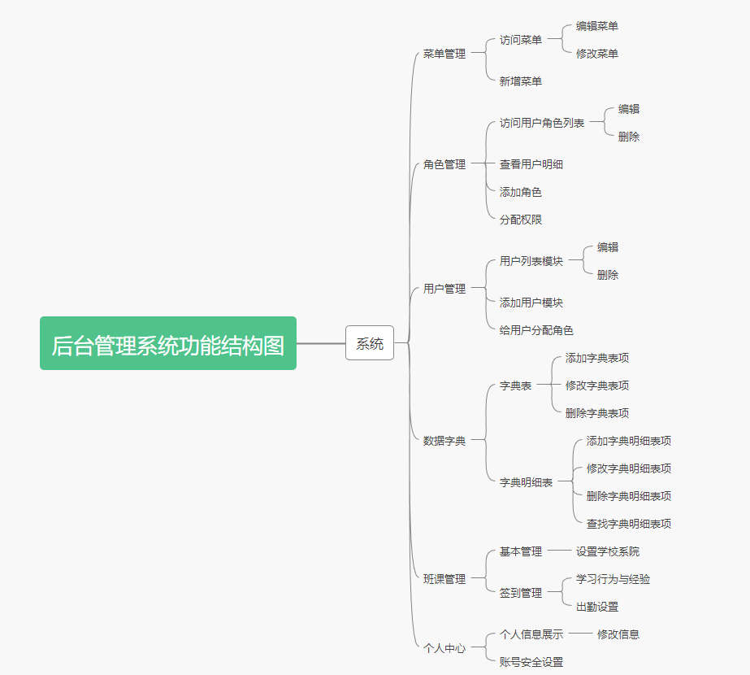

1.4 用户、角色和权限相关的信息结构图

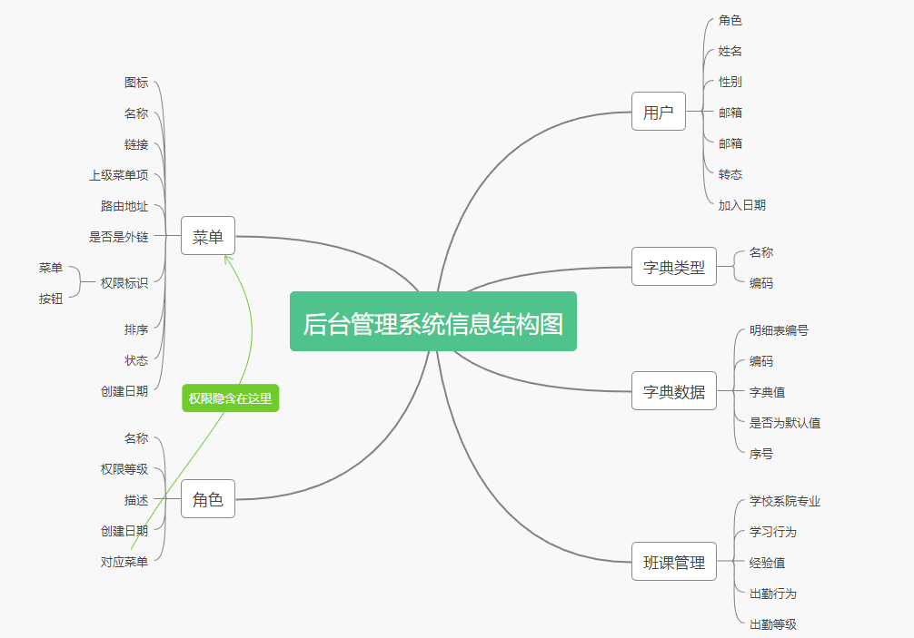

2 菜单管理

2.1 菜单列表
用户场景：本页面列出该后台系统的菜单列表，从而后台系统的菜单进行查看，并可以进行对菜单项的检索、增加、编辑、删除操作。
权限说明：进行添加、修改、删除操作的用户必须是系统管理员角色，普通用户无此权限
业务流程：无
原型：
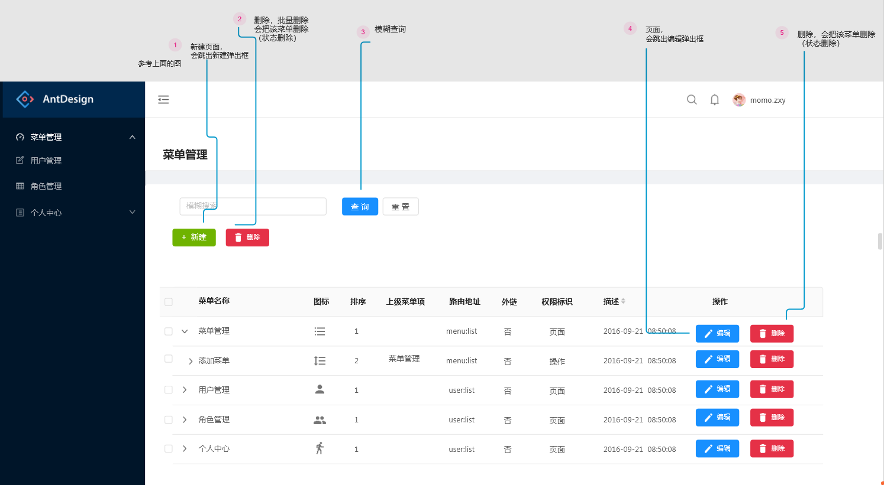

2.2 新建菜单
用户场景：添加菜单就是填写菜单的基本信息
权限说明：进行添加操作的用户必须是系统管理员角色，普通用户无此权限
约束规则：菜单录入时菜单标题、上级菜单必填；菜单编号唯一
业务流程：无
原型：
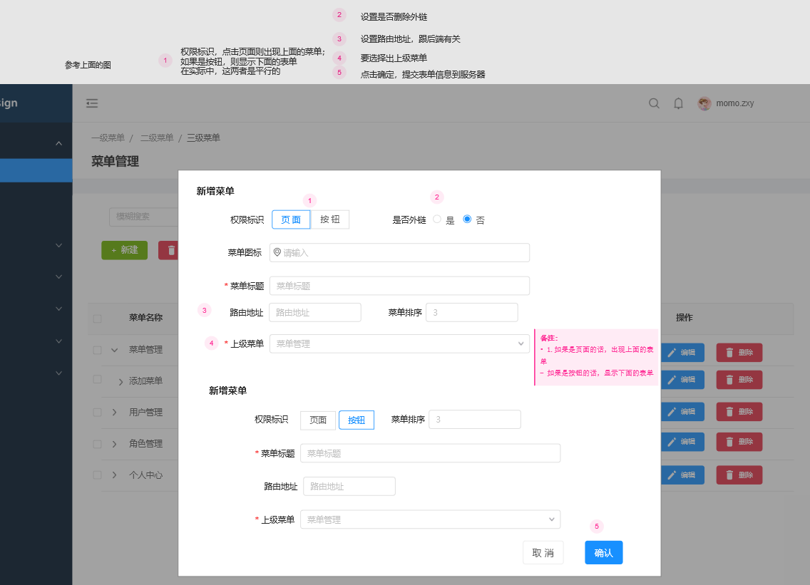
交互：点击菜单列表的新建按钮，跳出新建菜单弹出框，操作如图所示。权限标识就是标出这个菜单是页面还是一个按钮操作。

2.3 编辑菜单
用户场景：添加菜单就是对菜单进行编辑修改，和新增菜单没什么差别，故不多说
权限说明：进行添加操作的用户必须是系统管理员角色，普通用户无此权限
约束规则：菜单录入时菜单标题、上级菜单必填；菜单编号唯一
业务流程：无
原型：
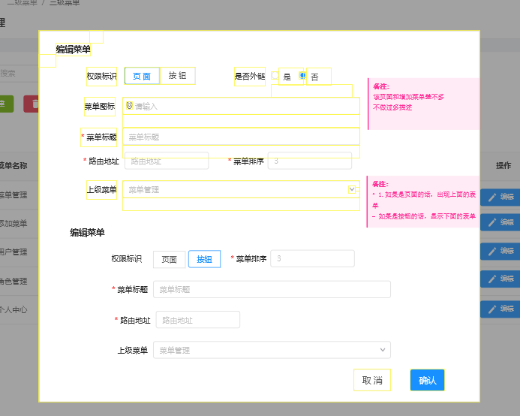
交互：点击菜单列表的新建按钮，跳出新建菜单弹出框，操作如图所示。权限标识就是标出这个菜单是页面还是一个按钮操作。

2.4 删除菜单
用户场景：删除菜单的过程意味着该菜单在菜单系统消失，相应的，后台管理页面也会不再显示这个菜单。
权限说明：进行添加操作的用户必须是系统管理员角色，普通用户无此权限
约束规则：默认的菜单管理、角色管理、用户管理、个人中心这样的默认菜单是不可以删除的；菜单录入时菜单标题、上级菜单必填；菜单编号唯一。
业务流程：无
交互：点击菜单列表的删除按钮，跳出菜单弹出“您确实要删除该模块吗”的提示框。

3 用户管理

3.1 用户列表
用户场景：本页面列出已注册用户的基本个人信息。可对用户进行增加，删除，编辑，并分配角色。
业务流程：无
角色权限：老师和管理员都可以看到
约束规则：老师是看不到添加、删除、修改按钮的。
界面原型
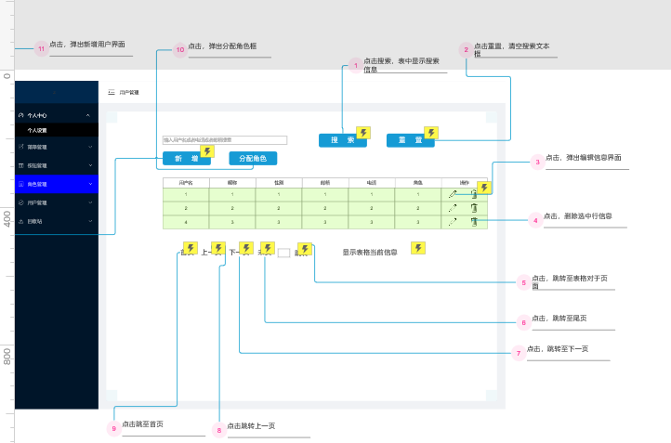
输出/后置条件：进入对 应功能页面，表格相应变化。

3.2 新增用户
用户场景：添加用户就是填写用户的个人信息，包括用户名、密码、姓名、昵称、性别等各项信息，并分配角色
角色权限：进行添加操作的用户必须是系统管理员角色，普通用户无此权限。
约束规则：
个人信息均不为空
用户名由字母、数字、下划线组成
密码可以是字母和数字，长度在6-15个字符之间
当用户输入错误时，在文本框要给出提示信息
输入/前置条件：用户为管理员且已登录。
版本号：1.0
界面原型

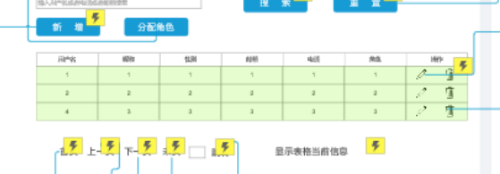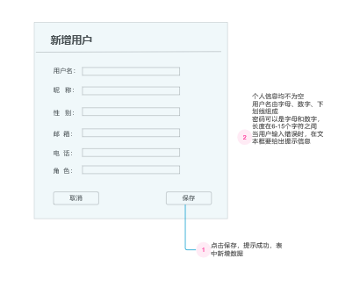

3.3 编辑用户
用户场景：修改用户就是修改用户的个人信息，并分配角色
角色权限：进行添加操作的用户必须是系统管理员角色，老师用户无此权限。
约束规则：
用户名为不可编辑状态，即不能修改，因为它在系统中是唯一的。
修改完毕后，用户各项信息均不为空。
输入/前置条件：用户为管理员且已登录。
版本号：1.0
界面原型

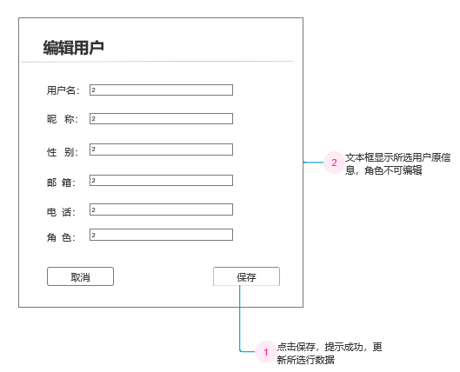
输出/后置条件：修改所选行信息。

3.3.1分配角色
用户场景：在编辑页还会进行分配用户角色。此功能就是管理员可以为相应的用户进行分配角色，一个用户可以拥有多个角色，持有该角色的用户就可以对某些资源进行访问

角色权限：进行编辑和分配的人必须是系统管理员角色，老师用户无此权限。

约束规则：一次只能给一个用户分配角色。用户和角色是多对多关系，即一个用户可以拥有多个角色，一个角色也可以被多个用户所拥有

输入/前置条件：用户为管理员且已登录。

4角色管理

4.1角色页面
用户场景：在编辑页还会进行分配用户角色。此功能就是管理员可以为相应的用户进行分配角色，一个用户可以拥有多个角色，持有该角色的用户就可以对某些资源页面进行访问
角色权限：进行编辑和分配的人必须是系统管理员角色，老师用户无此权限。
约束规则：一次只能给一个用户分配角色。用户和角色是多对多关系，即一个用户可以拥有多个角色，一个角色也可以被多个用户所拥有

输入/前置条件：用户为管理员且已登录。
界面原型：
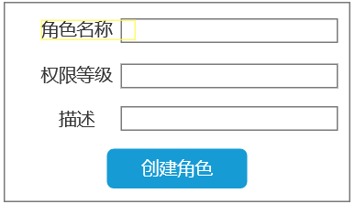
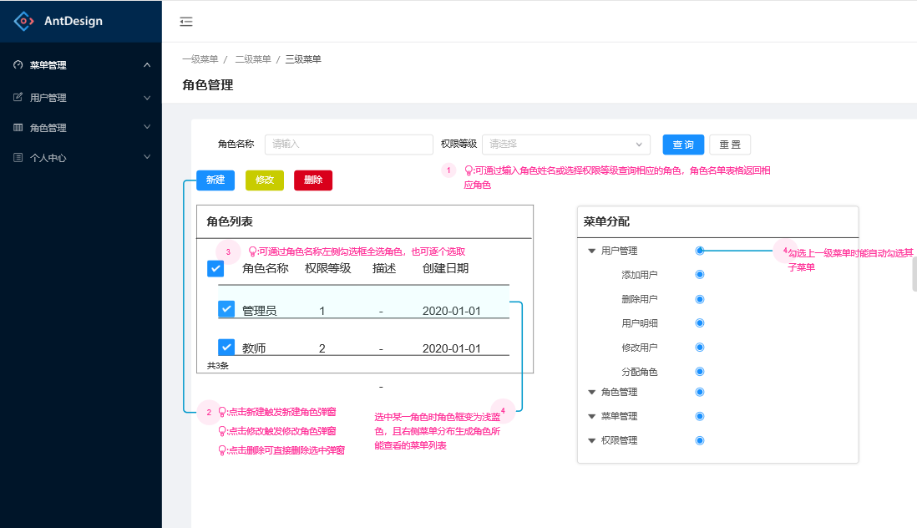

4.2新建、修改、删除角色
用户场景：在特殊情况下，存在操作人员需要一些不同的权限，通过新建、修改、删除角色，可以满足更复杂的操作需求，同时可搜索角色，当系统庞大时便于分配、修改角色权限。
角色权限：仅管理员可编辑
约束规则：一次仅能创建、修改一个角色，可批量删除角色
输入/前置条件：用户为管理员且已登录
界面原型：
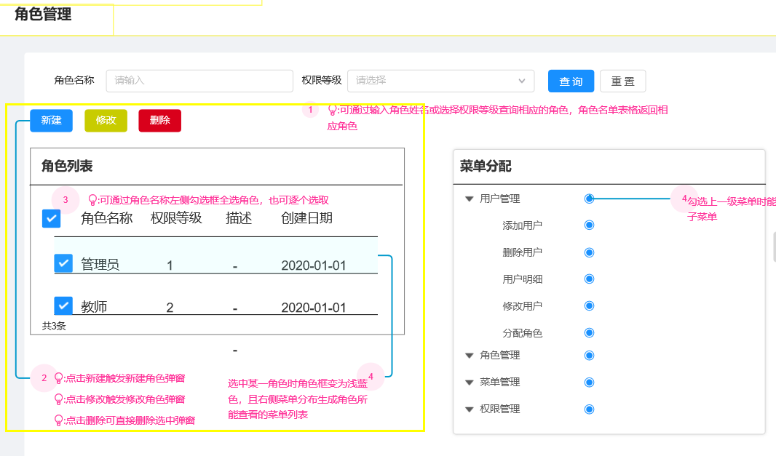

4.3分配角色权限
用户场景：针对不同角色会拥有不同权限，通过本页面便捷的分配权限给各类角色
角色权限：仅管理员可编辑
约束规则：确定编辑的角色后才可勾选相应权限
输入/前置条件：用户为管理员且已登录，已选中左侧某一角色
界面原型：
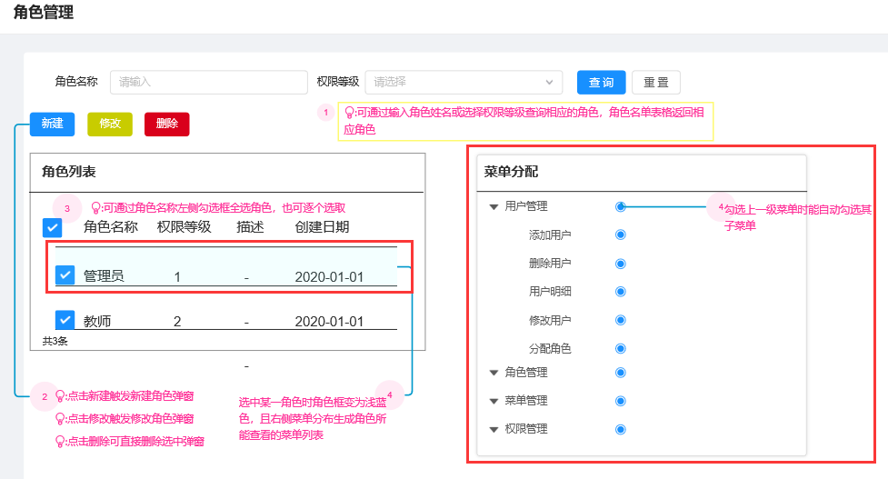

5班课管理

5.1 班课基本信息管理
用户场景：显示、设置班课会用到的学校系院
优先级：优先完成
业务流程：无
输入/前置条件：角色为管理员、教师
输出/后置条件：无
版本号：1.2
原型图：
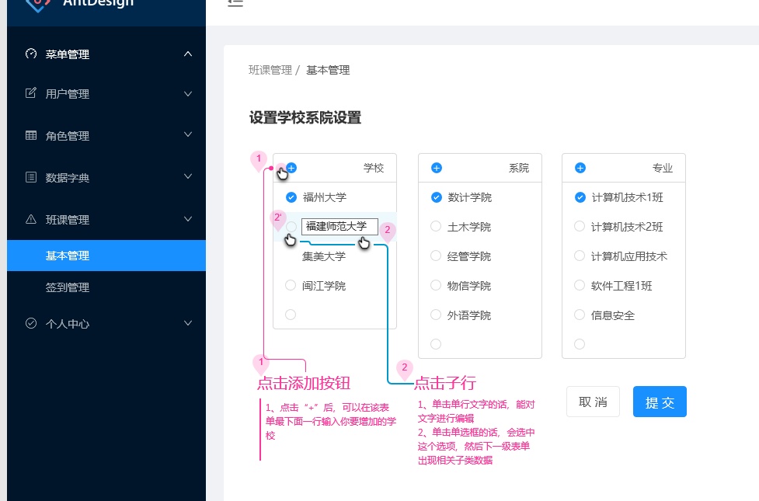
交互：如图所示。
1、点击可以输入新的表项，如学校、系院、专业
2、点击子行的文字的话，可以修改编辑内容
3、点击子行的单选框的话，可以选择该表项，从而下一级的表单也会出现相关子数据，从而对相关子数据进行同样的交互
4、点击提交按钮，提交设置修改

5.2 签到管理
用户场景：班课相关的签到配置管理，如设置日常学习行为、经验值；设置等级、出勤率。学习行为与经验值设置可以决定学生用户的经验值，出勤设置有助于教师看到统计出勤的可视化。
优先级：优先完成
业务流程：无
输入/前置条件：角色为管理员
输出/后置条件：无
版本号：1.2
原型图：
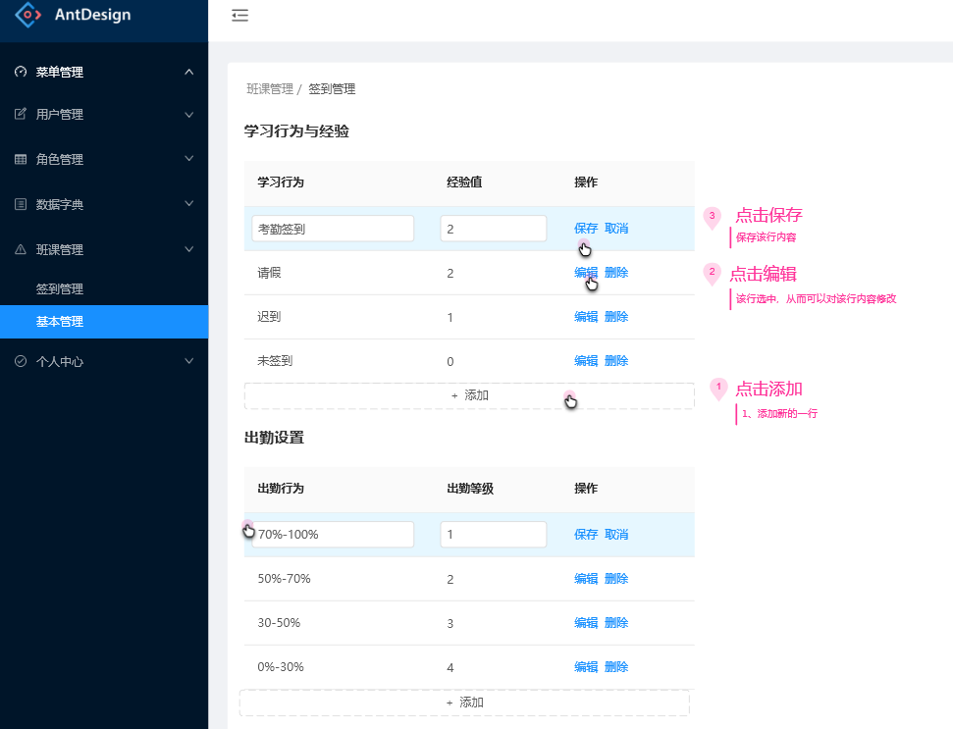
交互：如图所示
1、点击“添加”，增加新的表单相
2、编辑的话，该行被选中，相关的内容变成输入框，可以输入值
3、点击该行保存，从而保存该行数值

6 数据字典

6.1 数据字典产品结构图
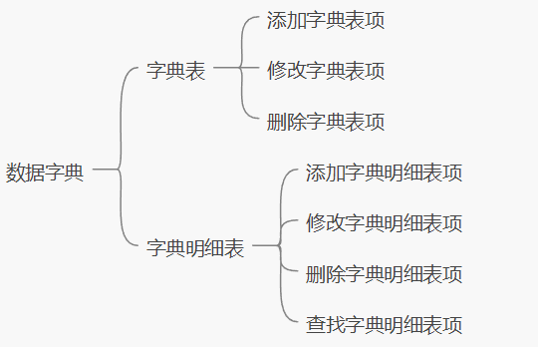

6.2 数据字典信息结构图
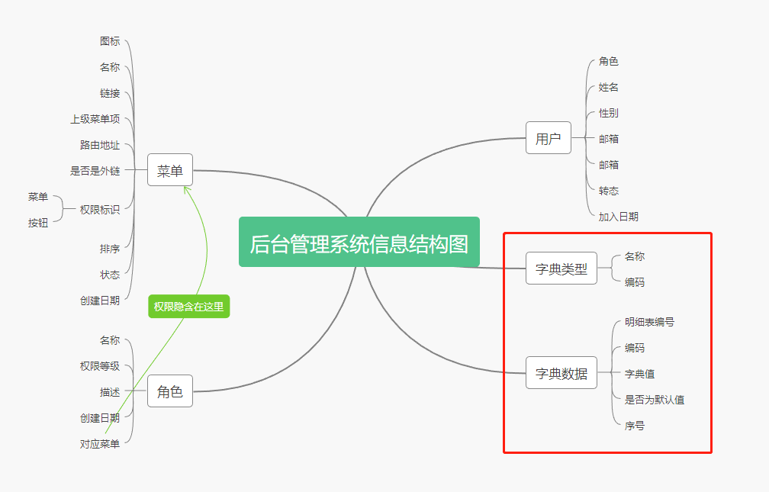

6.3 字典表与字典明细表
字典表（字典类型表）
名称 | 编码
性别 | sex
角色 | role
学历 | education
班课类型 | classType
签到情况 | attendanceStatus

字典明细表（字典数据表）
明细表编号 | 编码 | 字典值 | 是否为默认值 | 序号
1 | sex | 男 | True | 1
2 | sex | 女 | false | 2
3 | role | 学生 | true | 1
4 | role | 教师 | false | 2
5 | role | 管理员 | false | 3
6 | education | 大学本科 | true | 1
7 | education | 高中 | false | 2
8 | education | 初中 | false | 3
9 | education | 大专 | false | 4
10 | education | 中专 | false | 5
11 | education | 研究生 | false | 6
12 | classType | 学校课程 | true | 1
13 | classType | 个人课程 | false | 2
14 | attendanceStatus | 已签到 | false | 1
15 | attendanceStatus | 未签到 | false | 2

6.4 数据字典详细需求
用户场景：本页面列出数据字典管理页面，在改页面可以查看该系统的数据字典表和数据字典明细表，并且进行相应增加、修改、删除字典表和字典明细表的功能。
优先级：优先完成
业务流程：无
输入/前置条件：角色为管理员
输出/后置条件：无
版本号：1.0
原型图：
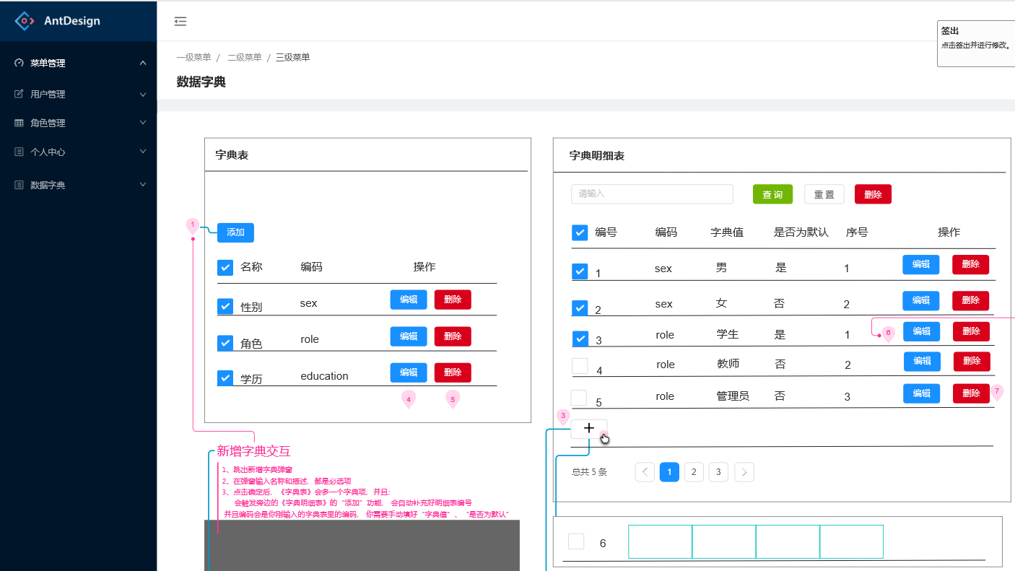
数据字典页面原型

6.4.1 字典表
用户场景：数据字典表，列出所有的数据字典表，有字典名称、编码，并且可以对该字典表做一定的交互。
优先级：优先完成
业务流程：无
输入/前置条件：角色为管理员
输出/后置条件：无
版本号：1.0
原型图：
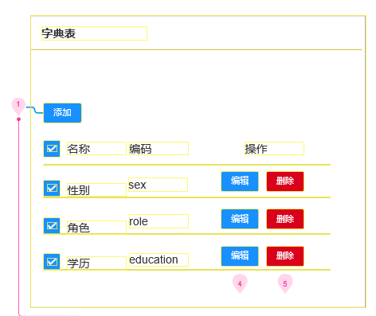

添加字典表项
用户场景：点击字典表的添加按钮，跳出弹窗，在弹窗里可以输入对应的字典名称和编码，进行输入数据字典。
优先级：优先完成
业务流程：无
输入/前置条件：角色为管理员
输出/后置条件：点击确认以后，出发数据字典表的添加功能，进而输入添加的字典表项对应的在字典明细表里的值，
版本号：1.0
原型图：
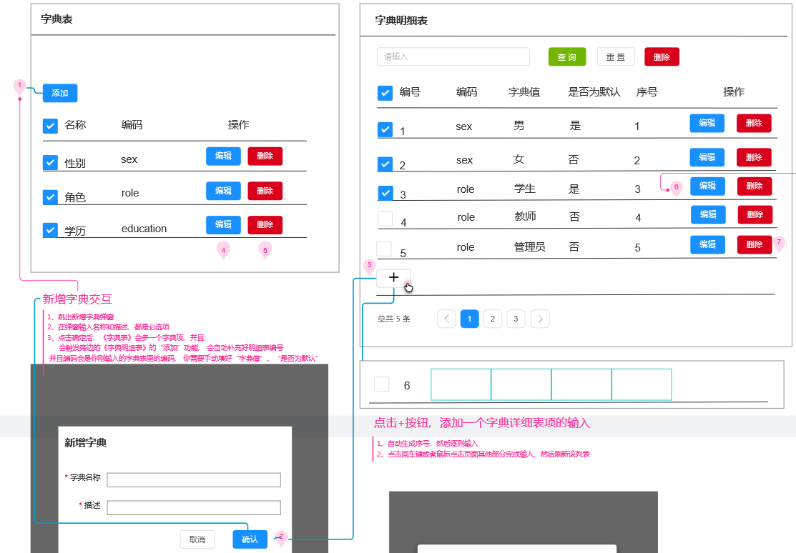
交互：如图所示。
1、跳出新增字典弹窗
2、在弹窗输入名称和描述，都是必选项
3、点击确定后，《字典表》会多一个字典项，并且会触发旁边的《字典明细表》的“添加”功能，会自动补充好明细表编号，并且编码会是你刚输入的字典表里的编码，你需要手动填好“字典值”、“是否为默认”

修改字典表项
用户场景：点击字典表的修改按钮，跳出弹窗，在弹窗里可以修改对应的字典名称和编码。
优先级：优先完成
业务流程：无
输入/前置条件：角色为管理员
输出/后置条件：点击确认以后，数据字典表项修改对应值，并且刷新旁边的《数据字典明细表》。
版本号：1.0
原型图：
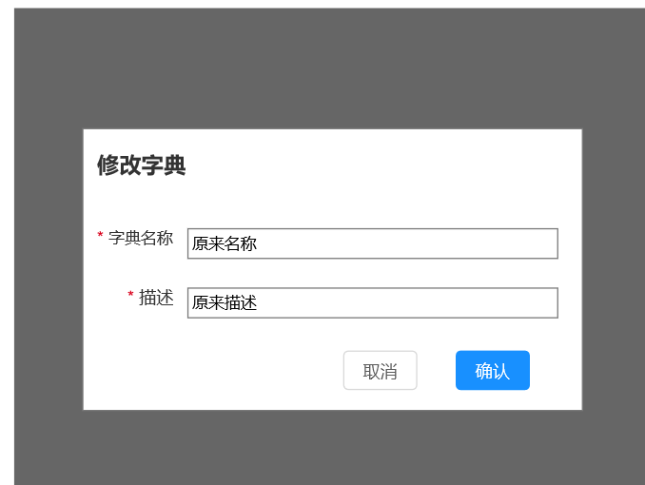
交互：如图所示。
1、跳出修改字典弹窗
2、在弹窗输入名称和描述，都是必选项
3、点击确定后，弹窗消息，页面刷新，并且《字典表》会修改该字典项的值，会重新加载旁边的《字典明细表》里的项目。

删除字典表项
用户场景：点击字典表的删除按钮，跳出弹窗，在弹窗里可以决定是否删除该字典表项。
优先级：优先完成
业务流程：无
输入/前置条件：角色为管理员
输出/后置条件：点击确认以后，数据字典表项删除对应值，并且刷新旁边的《数据字典明细表》（字典明细表对应该字典表项的信息也删除）。
版本号：1.0
原型图：
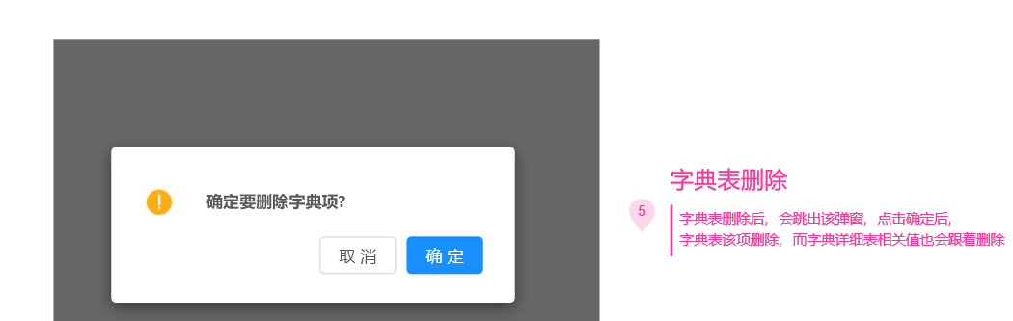
交互：如图所示。
1、跳出确认删除字典弹窗
2、点击确定后，弹窗消息，页面刷新，并且《字典表》会删除该字典项的值，旁边的《字典明细表》里的项对应也会删除，会重新加载旁边的《字典明细表》。

6.4.2 字典明细表
添加字典明细表项
用户场景：点击字典明细表的添加按钮，直接在该表单上添加字典明细。
优先级：优先完成
业务流程：无
输入/前置条件：角色为管理员
输出/后置条件：刷新列表。
版本号：1.0
原型图：
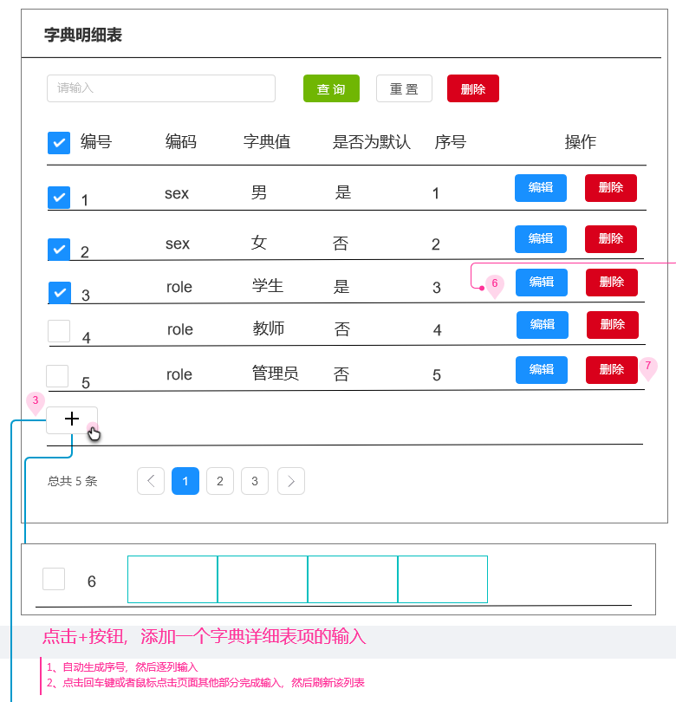
交互：如图所示。
1、自动生成序号，然后逐列输入
2、点击回车键或者鼠标点击页面其他部分完成输入，然后刷新该列表

修改字典明细表项
用户场景：点击字典明细表的修改按钮，直接在该表单上修改明细。
优先级：优先完成
业务流程：无
输入/前置条件：角色为管理员
输出/后置条件：刷新列表。
版本号：1.0
原型图：
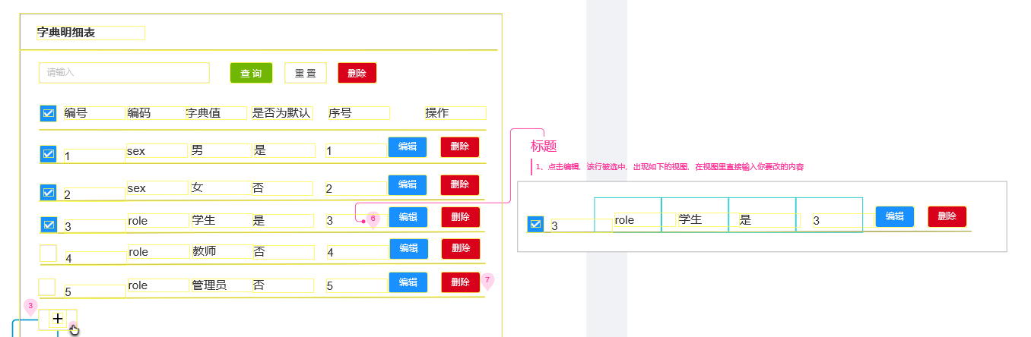
交互：如图所示。
1、点击编辑，该行被选中，出现如图视图，在视图里直接输入你要改的内容
2、点击回车键或者鼠标点击页面其他部分完成输入，然后刷新该列表

删除字典明细表项
用户场景：点击字典明细表的删除按钮，进行删除。
优先级：优先完成
业务流程：无
输入/前置条件：角色为管理员
输出/后置条件：刷新页面
版本号：1.0
原型图：
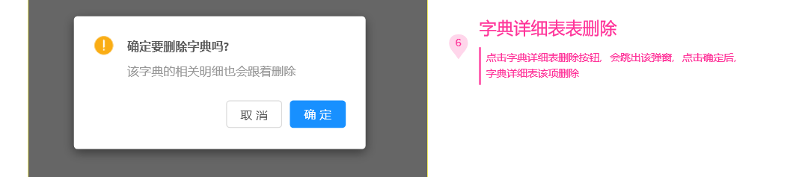
交互：如图所示。
1、点击字典详细表删除按钮，会跳出该弹窗，点击确定后，字典详细表该项删除

7 个人中心

7.1 个人信息页
用户场景：本页面列出已注册用户的具体个人信息，包括账号，头像，邮箱，昵称，用户身份，个人简介，联系电话等。
优先级：优先完成
业务流程：无
输入/前置条件：用户为老师或者管理员且已登录。
版本号：1.0
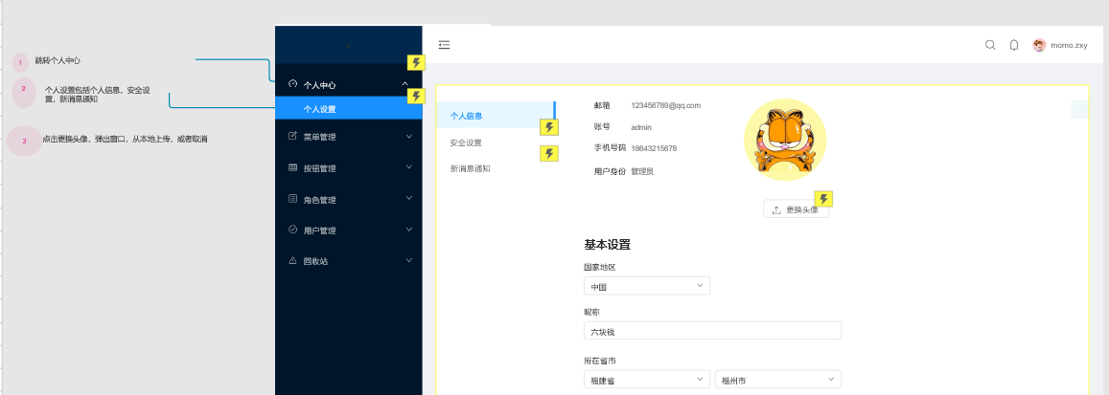
界面原型

7.2安全设置
用户场景：已注册用户管理自己账号安全的页面。包括密码强度评估，密保手机，备用邮箱等
优先级：暂缓完成
业务流程：无
输入/前置条件：用户已登录且身份为教师或者管理员
版本号：1.0

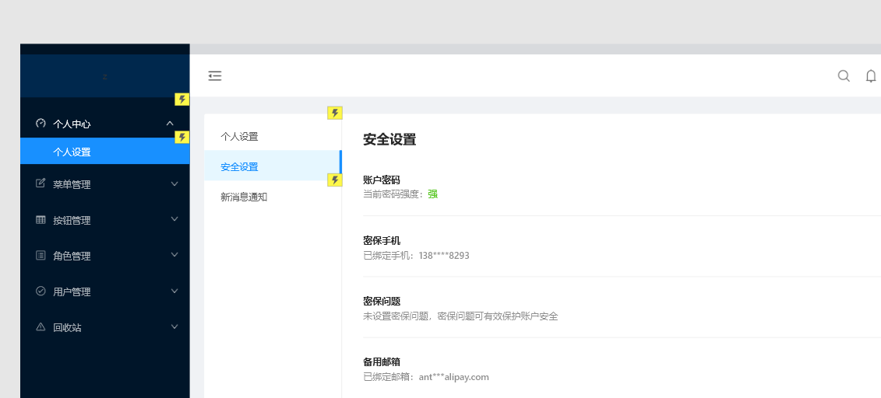
界面原型

7.3通知消息页面
用户场景：用户用于接收后台管理人员发送的重要消息。
优先级：暂缓完成
业务流程：用户用于查看最新公告内容。
输入/前置条件：用户已登录且身份为教师或者管理员
版本号：1.0
